Русский язык 5 класс 27 января

1. Запишите в тетради число.
2. Запишите тему урока: Правописание Ь на конце имен существительных после шипящих.
3. Перерисуйте в тетрадь «Русский+» таблицу, сформулируйте правило и запомните.

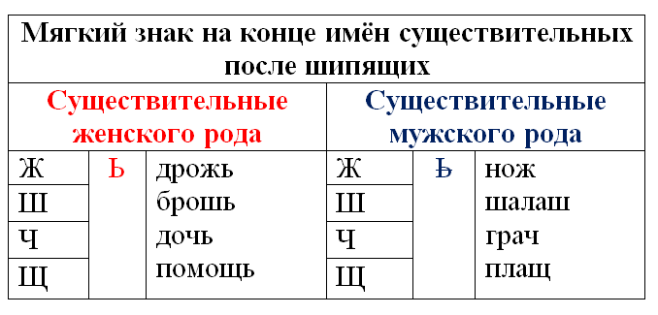

1. В рабочей тетради спишите существительные, определите род. Обозначьте соответствующую орфограмму.

Репортаж.., финиш.., щелоч.., гараж.., кумач.., скрипач.., помощ.., экипаж.., мелоч.., обруч.., багаж.., молодеж.., монтаж.., рубеж.., встреч.., тираж.., суш.., гореч.., плащ.., тягач.., камыш.., пейзаж.., выигрыш.., товарищ.., шпионаж.., свеч.., роскош.., сургуч.. .